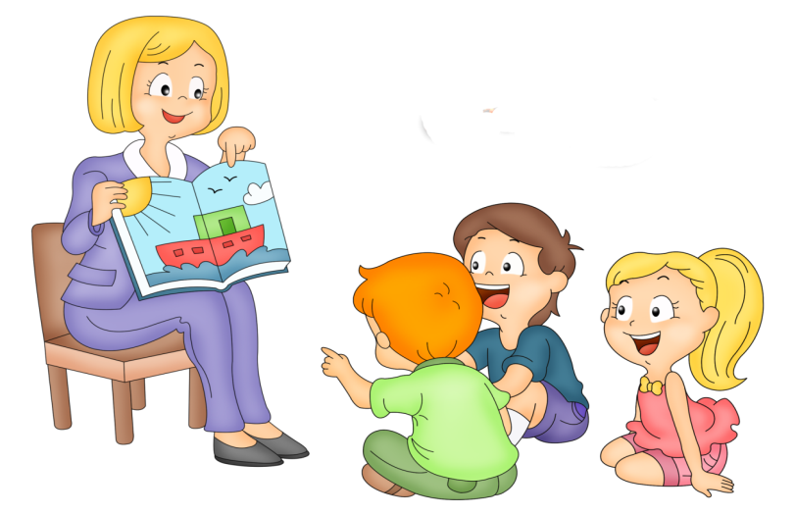 КАК РАЗГОВОРИТЬ

МОЛЧУНА? 

Все родители хотят, чтобы их ребенок начал говорить как можно раньше, чтобы его речь была чистой и правильной. С каким нетерпением ждут близкие появления первых слов малыша!   
Если малыш не говорит, стоит ли бить тревогу или есть время подождать?   
 Тема развития речи малыша очень актуальна для большинства молодых родителей. Речь малыша 1-3 лет – важный показатель его развития, ведь речь не только помогает малышу в общении, но является средством получения новой интересной информации о мире вокруг. **Задержка развития речи** негативно влияет на все стороны личности ребенка, и часто тормозит его общее развитие. Поэтому не стоит ждать, когда малыш разговорится сам, лучше создать оптимальные условия – такую развивающую среду, которая будет максимально стимулировать появление новых слов в речи малыша. Конечно, очень неплохо проконсультироваться по этому поводу у специалистов – психоневролога, логопеда, а также проверить слух.   
  
Что делать, если на просьбы «Скажи!», «Повтори!» малыш реагирует негативно – отворачивается, отказывается от общения, обижается и замыкается в себе. Как можно добиться от ребенка повторения слов?  
 Не стоит проявлять излишнюю настойчивость и приставать к ребенку с бесконечными просьбами повторить слово. Ведь даже самый маленький ребенок способен почувствовать по реакции родителей, что с ним «что-то не так…», и начать переживать по этому поводу. Поэтому, прежде всего надо научиться создавать во время речевых занятий добрую и непринужденную атмосферу, не напрягаться самим и не напрягать малыша, а напротив, поддерживать его своими положительными эмоциями. Для этого научитесь проводить веселые эмоциональные игры, чтобы малыш видел в вас партнера по игре, а не строгого учителя.   
  
На занятиях по развитию речи малышей обязательно используются звукоподражания – что это такое?   
 Действительно, на занятиях по развитию речи малыша мы вначале используем специальные облегченные слова. Звукоподражания – пример таких облегченных слов. Это подражания голосам животных – *мяу, му, ав-ав, кря-кря, ква-ква, и-го-го* и т.д.; звукам транспорта – *би-би, ту-ту* и т.д.; или музыкальным инструментам *– ду-ду, динь-динь*, и другие. Советуем использовать и другие облегченные слова – *топ-топ* вместо «идет», *бух* вместо «упал*», кач-кач* вместо «качается», и др. Фразы, которые мы предлагаем малышу для повторения, также должны быть простыми и короткими, состоящими из 2-3 простых или облегченных слов: *Зайка бай-бай. Ляля куп-куп. Мишка ам-ам. Дай мяч. На лялю.*  
Если малыш не говорит или говорит мало, надо ли менять стиль общения в семье?   
 Чтобы речь ребенка активно развивалась, необходимо создать дома развивающую среду. Как можно больше говорите с малышом, комментируя все жизненные ситуации, режимные моменты и игры малыша на протяжении дня. Например, на прогулке: *Посмотри, какая сегодня погода. Да, дождик идет. Надевай капюшон. А я раскрою зонтик. Вот так. Теперь можно гулять. А что это на дорожке? Это лужа. В луже водичка. Дождик капал, капал – и получилась лужа. Пойдем дальше. Вот дерево. Посмотри, что это такое под деревом? Это листики упали. Вот желтый лист. А этот лист какого цвета? Красный листик. Много листьев. Покажи, как много листиков*. И т.д. Также рассказывайте малышу потешки и стишки – читайте их выразительно, постарайтесь обыграть.   
  
Что делать, если с малышом занимаются, а он все равно молчит? Как быстро можно ожидать результатов речевых занятий с ребенком?   
 Прежде чем ребенок начнет активно говорить, необходим «период накопления», когда малыш слышит много разных слов и фраз, запоминает их, у него формируется пассивный словарный запас – это слова и фразы, которые ребенок понимает, но пока не говорит. Активная же речь может развиваться параллельно с пассивной, или чуть задерживаться. Чтобы процесс развития собственной активной речи малыша был виден нагляднее, советуем внимательно следить за появлением у малыша новых слов и фраз и вести дневник развития речи, записывая не только новые слова, но и даты их появления. Просмотрев записи в дневнике за несколько месяцев, вы сможете увидеть прогресс и результаты совместных с малышом усилий.   
  
Есть ли какие-нибудь эффективные приемы, которые помогают разговорить малыша 1-2 лет?   
 Занимаясь с ребенком 1-2 лет развитием речи, используйте прием договаривания: когда малыш запомнит стишок или потешку, которые ему регулярно читает взрослый, при очередном прочтении делайте паузы, предлагая ребенку договорить последнее слово в строчке.   
Еще один «секрет»: чем больше слов-глаголов в арсенале ребенка, тем выше уровень развития его речи. Поэтому глагольному словарю стоит уделить особое внимание! Первые слова-действия также поначалу могут быть в облегченной форме, например: *«Зайка прыгает – прыг! Зайка упал – бух! Зайка купается – куп-куп!»*  
Уровень развития речи связан с развитием мелкой моторики малыша. Как можно развить ручки ребенка?   
 Подражание движениям рук, игры с пальцами важны не только для формирования навыков ручного труда – они стимулируют, ускоряют процесс речевого и умственного развития ребенка. Специальные упражнения для обучения подражанию движениям рук и развития мелкой моторики пальцев стали особенно популярны в последнее время и включают в себя массаж рук, разнообразные пальчиковые игры, игры с различными предметами, использование специальных пособий для развития мелкой моторики (пирамидки, шнуровки, мозаика и др.).   
  
Чтобы помочь малышу заговорить, какие книжки, игрушки и пособия можно использовать?   
 Развитие речи малыша – дело непростое, требует специальных знаний, навыков, обучающих пособий. Но в наше время осуществить такую самостоятельную работу с ребенком в домашних условиях намного легче, чем было раньше: уже созданы и адаптированы эффективные методики развития речи самых маленьких. Книги по развитию речи малышей учат родителей разговаривать с ребенком на разных уровнях сложности (звукоподражания, простые слова, фразы), развивать его словарный запас, работать по картинкам, учить с ребенком потешки и стишки, применять пальчиковые игры и многому другому.